PRÁCTICA PL/SQL- 1

- Crear un bloque anónimo que sume dos números introducidos por teclado y muestre el resultado por pantalla.
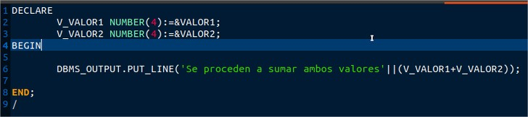
- Obtener el volumen de la esfera introduciendo el radio por teclado.
Fórmula: 4/3 * PI * r3
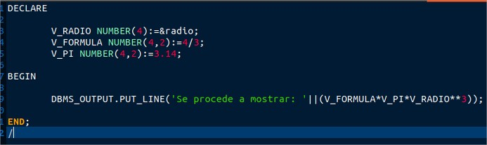
- Obtener la longitud de la circunferencia introduciendo el radio por teclado.
Fórmula: 2 * PI * r
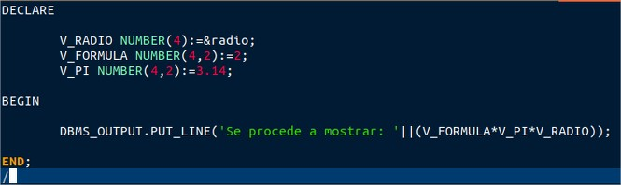
- Crear un bloque que obtenga el salario del empleado KING de la tabla EMP.
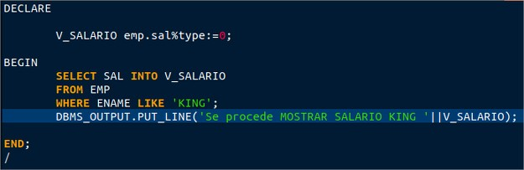
- Mostrar mediante un bloque el importe unitario del pedido con código 102 de la tabla ITEM.
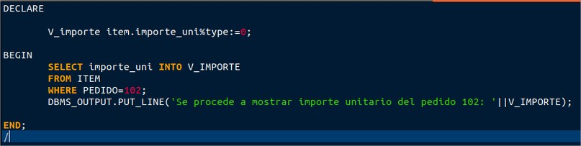
- Realizar un bloque PL que permita visualizar el nombre de un empleado de la tabla EMP, introduciendo el nº de empleado por teclado a través de una variable de sustitución.
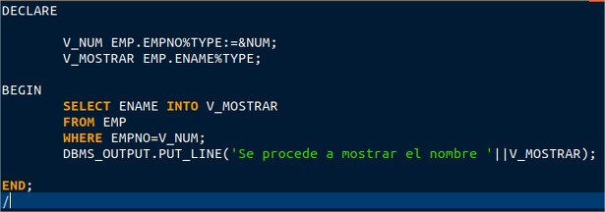
- Crear un bloque PL que a través de variables visualice el departamento SALES de la tabla DEPT con el siguiente mensaje ‘El departamento nº X esta en XXX’.

- Insertar en la tabla EMP un empleado con código 9999 asignado directamente en la variable, apellido ‘PEREZ’, oficio ‘ANALYST’ y código del departamento al que pertenece 10.

- Incrementar el salario en la tabla EMP en 2000 a todos los trabajadores que sean ‘ANALYST’, mediante un bloque anónimo PL, asignando dicho valor a una variable declarada.

- Borrar un registro de la tabla EMP, existiendo en el bloque una variable PL y otra de sustitución.

- Suprimir de la tabla ITEM aquellos que tengan un PRODUCTO_NO mayor a 4 utilizando los atributos del cursor SQL para mostrar el número de registros borrados.

- Escribir un bloque PL que muestre mediante una variable la fecha y la hora con minutos y segundos.

